営業ツール × Claude 連携マニュアル
営業ツール × Claude 連携マニュアル【共通編】
MCP(Model Context Protocol)で SFA/CRM と Claude をつなぐ基礎
本マニュアルについて(必ずお読みください)
本マニュアルの画面図は、ネットワーク制限およびログイン要件のため実画面を取得できないことから、操作手順を再現した「イラスト(モックアップ)」です。各図には「実スクリーンショット差込欄」を設けています。運用時は実環境で同じ操作を行い、該当箇所のスクリーンショットを差し込んでください。なお、各サービスのMCP対応状況・API仕様・画面構成・料金プランは変更される場合があります。導入前に必ず各社の公式ドキュメントで最新情報をご確認ください。
作成日: 2026年6月28日 / 基準記事: HubSpot『国内の主要SFAツール10選』

1. はじめに
本シリーズは、HubSpot の記事『国内の主要SFAツール10選＆特徴や選び方を解説』で紹介されている主要な営業支援ツール(SFA/CRM)を、AIアシスタント Claude と連携させるための実務マニュアルです。本書(共通編)では全ツールに共通する考え方・準備・注意点を解説し、各サービス編で個別の手順と活用例を示します。
図の見方
赤い枠 … 操作する対象(クリック/入力する箇所)を示します。
番号バッジ ①②③ … 操作の順序と、右側の注釈に対応します。
オレンジの破線枠『実スクリーンショット差込欄』… 実環境で撮影した画面を貼り付ける場所です。
2. MCP(Model Context Protocol)とは
MCP(Model Context Protocol)は、AIアプリ(Claude)と外部ツール/データソースを安全につなぐためのオープンな標準規格です。MCPサーバーが『ツール(操作)』を公開し、Claude がユーザーの自然言語の指示に応じてそのツールを呼び出します。これにより『顧客を検索して』『この商談を更新して』といった指示を、Claude が SFA/CRM のデータに対して直接実行できるようになります。
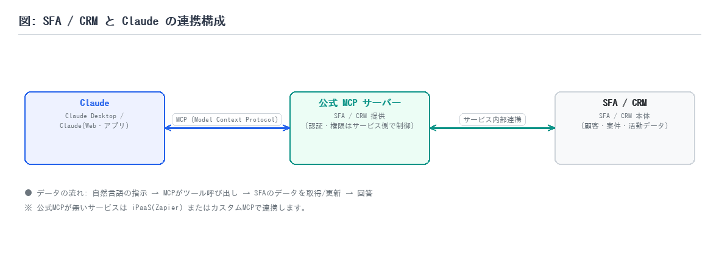
図1: Claude × MCP × SFA/CRM の基本構成
3. 連携の3つのパターン
■ ① 公式MCPサーバー
サービス提供元が公式のMCPサーバーを用意している場合。最も安全・簡単で推奨。認証・権限はサービス側で制御される。例: kintone, Salesforce, Zoho CRM, HubSpot。
■ ② iPaaS経由 (Zapier / Make)
公式MCPが無い、または複数SaaSを横断したい場合。Zapier 等が提供するMCPエンドポイントをClaudeに登録し、各SFAのコネクタを呼び出す。ノーコードで広範囲をカバー。
■ ③ カスタムMCP (公開APIをMCP化)
公式MCPもiPaaSコネクタも無い場合。サービスの公開REST APIをラップする小さなMCPサーバーを自作/OSS利用して接続する。最も自由度が高いが構築・保守が必要。
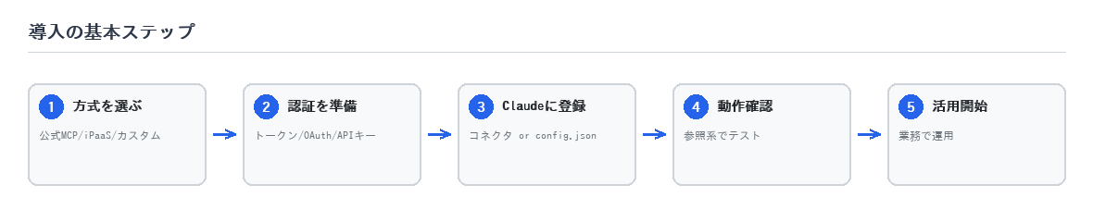
図2: 導入の基本ステップ
4. Claude側の準備
■ Claude Desktop を使う場合
公式サイトからアプリを導入し、設定ファイル claude_desktop_config.json に mcpServers を記述してローカル/リモートのMCPを登録する。npx等で起動するMCPに最適。
■ Claude(Web / アプリ)のコネクタを使う場合
設定 > コネクタ から、公式リモートMCPサーバーのURLを追加して接続する。サーバー管理が不要で、チームでの利用に向く(プラン要件あり)。
// Claude Desktop: claude_desktop_config.json の例
{
"mcpServers": {
"<サービス名>": {
"command": "npx",
"args": ["-y", "<MCPサーバーのパッケージ>"],
"env": { "API_TOKEN": "********" }
}
}
}
［ 実スクリーンショット差込欄 ］
▼ ここに実画面のスクリーンショットを貼り付け: 実際の設定ファイル編集画面/コネクタ追加画面
5. 各サービスの連携方式 早見表
サービス | 提供元 | 連携方式 | 公式MCP | 主な接続方法
HubSpot Sales Hub | HubSpot | 公式MCP | あり | 公式リモートMCP / Zapier / CData
Salesforce Sales Cloud | Salesforce | 公式MCP | あり | 公式 Hosted MCP / DX MCP / Zapier
eセールスマネージャー Remix Cloud | ソフトブレーン | カスタム/iPaaS | なし | Web API → 自作MCP / Zapier
Sales Force Assistant | NIコンサルティング | カスタム/iPaaS | なし | API → 自作MCP / Zapier
kintone | サイボウズ | 公式MCP | あり | 公式MCPサーバー(npx) / 公開MCP / CData
Zoho CRM | ゾーホー | 公式MCP | あり | 公式MCPサーバー / CData
Mazrica Sales | マツリカ | カスタム/iPaaS | なし | REST API → 自作MCP / Zapier
Microsoft Dynamics 365 Sales | マイクロソフト | iPaaS/カスタム | (Copilot系) | Dataverse API / Zapier / CData
GENIEE SFA/CRM (旧ちきゅう) | ジーニー | カスタム/iPaaS | なし | API → 自作MCP / Zapier
Knowledge Suite | ブルーテック | カスタム/iPaaS | なし | API → 自作MCP / Zapier

※ 公式MCPの有無・仕様は変更される場合があります。最新情報は各社公式をご確認ください。
6. セキュリティ・運用上の注意
・最小権限の原則: Claudeに渡すAPIトークン/接続アプリには、必要な操作(参照のみ等)の範囲だけを付与する。
・秘匿情報の管理: APIトークン・クライアントシークレットは設定ファイルや環境変数で管理し、共有・コミットしない。
・書き込み操作の確認: レコードの作成・更新・削除は、まず参照のみで動作確認し、影響範囲を理解してから許可する。
・監査ログ: 誰がいつどのデータにアクセスしたかを追えるよう、SFA側の監査ログ/APIログを有効化する。
・個人情報・機密データ: 顧客情報を扱うため、社内のデータ取扱規程・各社の利用規約に準拠して運用する。
推奨: スモールスタート
①参照のみの権限で接続 → ②少人数で試験運用 → ③書き込み権限を段階的に付与 → ④全体展開、
の順で進めると、事故を防ぎつつ定着させやすくなります。

